Jesienne liście – czy liście są symetryczne?
Materiały i przybory:
- kartka
- liście [najlepsze są świeżo opadłe liście z różnych gatunków drzew]
- nożyczki
- klej np.: Magic
- ołówek

Wykonanie:

- Zgromadzone liście (z różnych gatunków drzew) przecinamy na pół a następnie przyklejamy na kartce.
Przy okazji możemy poćwiczyć również rozpoznawanie gatunków drzew:)

- Dorysowujemy brakujące części liści. Postarajcie się, aby prawa i lewa strona liścia była niemal identyczna.

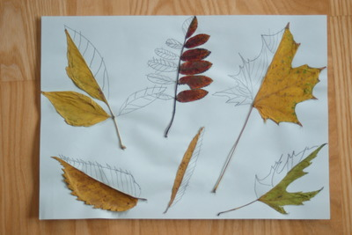

Czy udało Ci się narysować liście symetryczne? Spróbuj wyjaśnić co to jest symetria.
- Ćwiczenie:
Rozejrzyj się wokół, wskaż w swoim bliskim otoczeniu – w domu, na podwórku, w parku, na placu zabaw, w ogrodzie identyczne przedmioty, bądź identyczne połówki przedmiotów?
